AutoRoute使用说明
模块名称: | AutoRoute
版 本: | V0.2
完成日期: | 2026.7.15
作 者: | 谷沼桥
审 核:
批 准:
文件状态: | ☑草稿 正式发布 □正在修改

版 本 历 史
版本/状态 | 责任人 | 起止日期 | 备注
V0.1/草稿 | 谷沼桥 | 2025.12.10-2026.1.6 | 起草了第一版使用说明
V0.2/草稿 | 谷沼桥 | 2026.1.6-2026.7.15 | 修改了部分敏感性内容
目录
1. 前言 1
2. Prerequests 1
3. 工具使用方法 1
3.1. 工具进入 1
3.2. 工具页面介绍 2
3.3. 功能介绍 3
3.3.1. 转换邻接表 4
3.3.2. 初始化拓扑 8
3.3.3. 初始化业务 9
3.3.4. 路由计算手动 11
3.3.5. 路由计算自动 13
4. Change LOG 15
5. 存在的问题&&TODO 15

前言
目前工程师在规划通信网络拓扑时，经常需要阅读拓扑图或者拓扑相关表格等，了解到各个站点的连接情况，链路属性后再逐个手动计算和优化路由。这种方式在站点数量较少时效率尚可，但是站点数量如果达到数百个，或者需要计算的路由数量达到数百个时，工程师往往力不从心，需要耗费大量精力进行规划的同时，也无法保证精确度。
在这种背景下AutoRoute工具应运而生，该工具为节省工程师路由规划的精力而开发，预计实现下面的功能:
- 从传输段列表读取拓扑图信息 (已完成)
- 从地图文件读取拓扑图信息 (已开发，但精度不够, 仅供参考)
- 手动输入信息计算路由 (已完成)
- 输入业务表自动计算路由 (已完成，待完善)
- 同时计算光缆路由 (未完成)

WARNING:该工具目前仅为v0.1测试版本，该工具还未经过完善测试，计算结果仅供参考，请用户使用时认真核对计算结果是否符合预期。

该工具依赖window提供的api运行，只支持在windows环境下使用。

Prerequests
工具使用内嵌式python集成，无需配置环境即可运行。
详细工具启动方法请看CraftHub说明

工具使用方法

工具进入
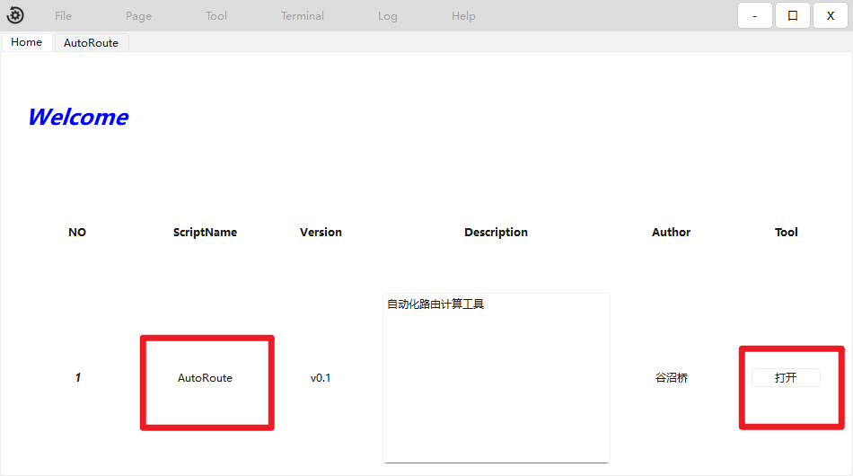
图 1 工具进入方法
打开工具会进入Home目录，选择到AutoRoute对应的脚本，点打开即可。

工具页面介绍
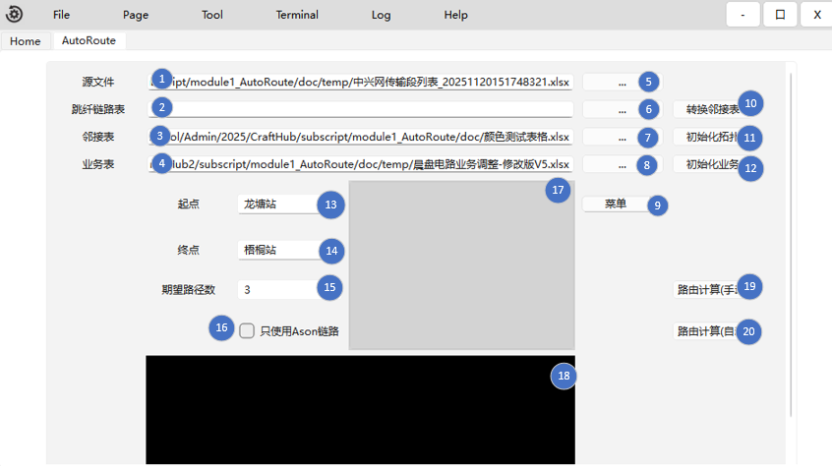
图 2 AutoRoute页面
点击打开后进入工具子页面，工具的控件功能如下:
- 源文件显示框
- 跳纤链路表显示框
- 邻接表显示框
- 业务表显示框
- 源文件选择按钮，目前可以选择地图文件(.png)或者传输段文件(.xlsx)
- 跳纤链路表选择按钮，跳纤链路表读取功能现在还没有做，这里只是预留接口
- 邻接表选择按钮，邻接表是通过源文件转换来的格式，后面介绍
- 业务表选择按钮
- 工具菜单，目前只有一个访问工具暂存目录的功能
- 转换邻接表：将会将输入的源文件尝试转换为邻接表格式
- 初始化拓扑：输入邻接表后，点击该按钮可以初始化拓扑信息
- 初始化业务：输入业务表后，点击该按钮可以初始化业务信息
- 起点：初始化拓扑后，在这里选择起点节点，仅”路由计算(手动)”有效
- 终点：初始化拓扑后，在这里选择终点节点，仅”路由计算(手动)”有效
- 期望路径数：选择期望计算出的路径数量，仅”路由计算(手动)”有效
- 只使用Ason链路：选择后，将只使用带有Ason属性的链路，但是目前邻接表默认所有链路都是非Ason的，现在请不要使用，仅”路由计算(手动)”有效
- 禁用链路输入框：输入的链路将被禁用，计算时将绕过这些链路，稍后介绍
- 输出框：”路由计算（手动）”的输出结果显示在这里
- 路由计算(手动)：根据GUI的起点，终点，期望路径数等信息进行一次手动计算
- 路由计算(自动): 根据输入拓扑，业务表，进行一次自动计算，导出对应的表格，业务表格式稍后介绍

功能介绍
工具目前具有五个功能，需要分别介绍操作顺序：
- 转换邻接表
- 初始化拓扑
- 初始化业务
- 路由计算(手动)
- 路由计算(自动)

转换邻接表

定义
转换邻接表是指用户输入源文件(地图文件(.png)或者传输段文件(.xlsx))，将文件转换为工具统一的拓扑格式(邻接表)的功能。邻接表已经预留了光纤链路信息和Ason链路信息接口，后续如有相关数据也直接集成到邻接表中。
该功能具有以下作用
- 邻接表作为一种中间格式，具备统一化拓扑信息的功能。后续初始化拓扑需要此格式的信息。
- 通过邻接表可以直接观察到拓扑转换是否正确，拓扑信息是否完毕。如果源文件中的数据有缺漏或读取错误，邻接表会直接体现其错误，用户可以自己矫正邻接表错误

地图文件格式
下面是地图文件格式示例:
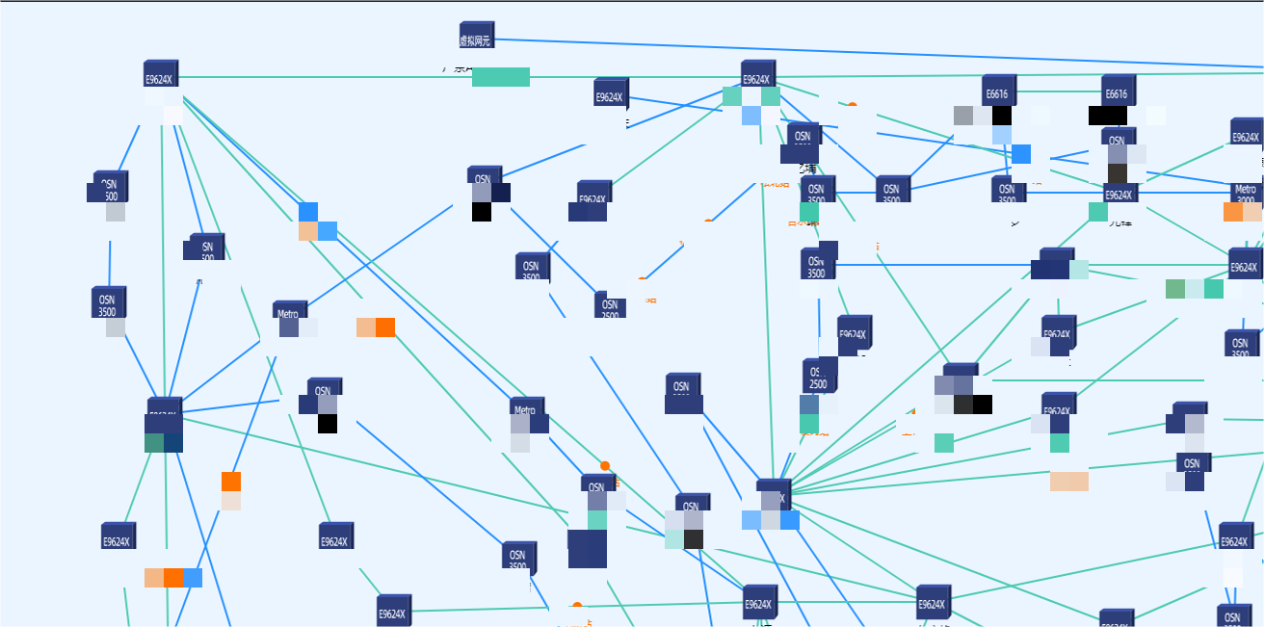
图 3 地图文件示例
如果输入地图文件，工具将以图像识别的方法提取邻接表信息。
目前精度不高，仅供参考！
V0.2版本暂时删除了对于此功能的支持，后续再优化

传输段格式
相比使用地图文件，传输段格式的表格是比较推荐的，传输段是指具有下面列的表格:
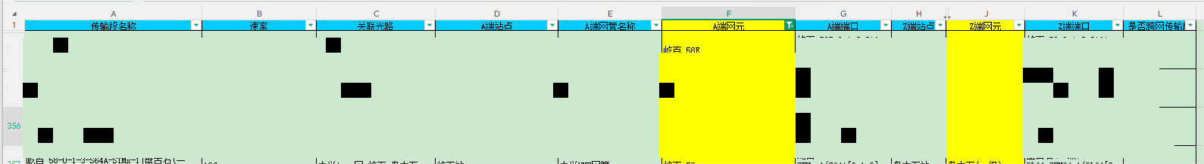
图 4 传输段格式示例
注意传输段表格必须第一行是列名！！！
如果第一列不是这些列名而是其他信息，请将其删掉，否则工具无法识别。

操作方法
以传输段格式文件作为示例
先点击下面的控件:
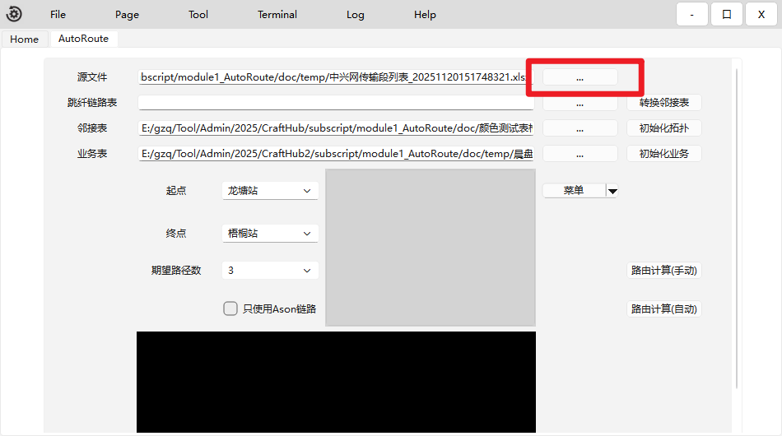
图 5 选择源文件
将弹出选择源文件窗口, 在右下角切换为表格文件
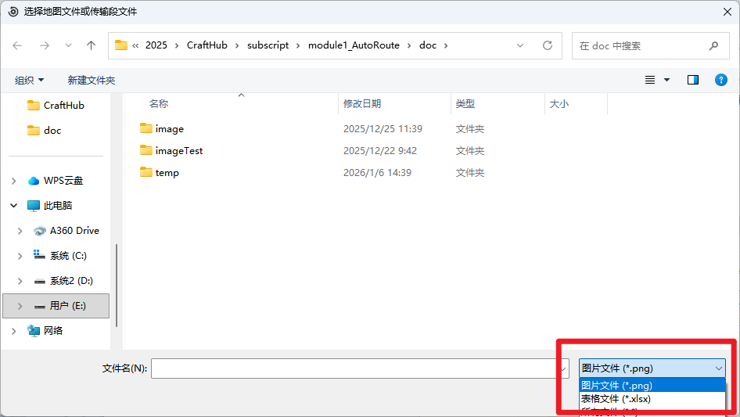
图 6 切换表格文件
选择对应的传输段文件，如《中兴传输段列表》
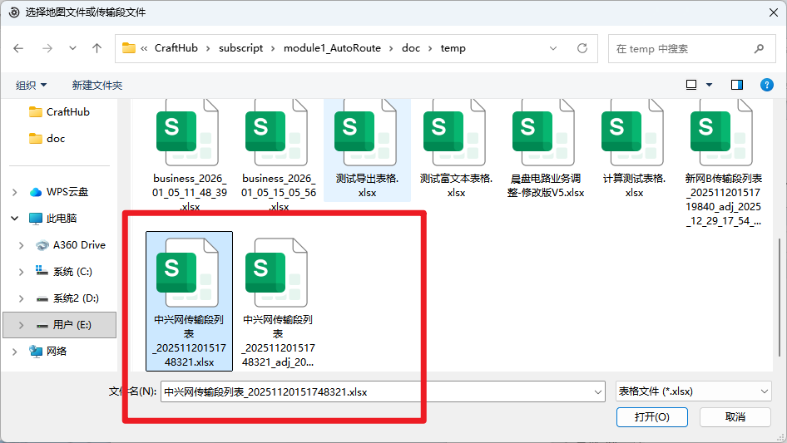
图 7 选择传输段列表
选择好之后点打开，之后展示框会显示你选择的文件
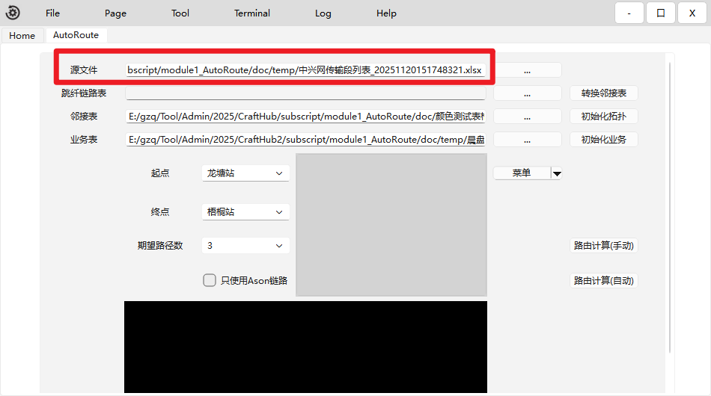
图 8 展示框显示
之后，点击转换邻接表按钮，将会进行转换
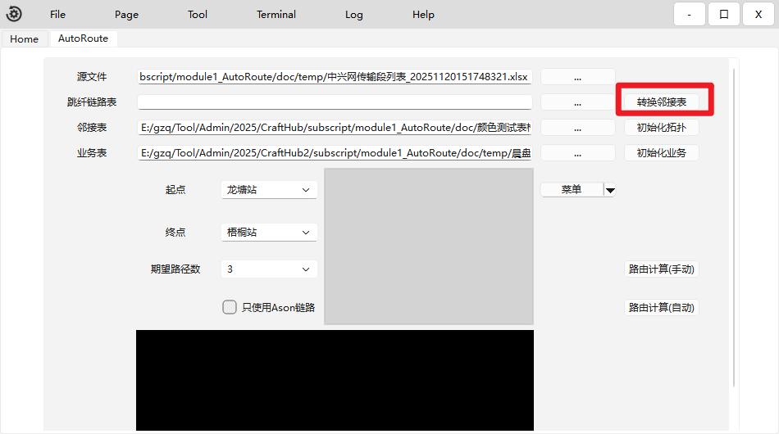
图 9 转换邻接表
如果成功，会提示成功信息，并弹出邻接表表格，其格式如下所示:
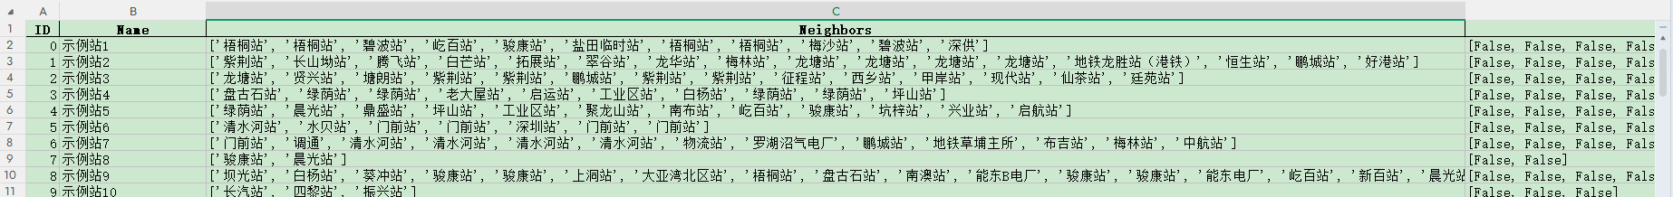
图 10 邻接表表格格式
该表格会保存在工具temp目录下，如果不放心或者不熟悉工具目录，可以另存为到其他地方。如果出错，工具会提示错误。
你可以阅览邻接表信息，以查看信息是否正确。
读取邻接表可能会出现未知站情况，如下:
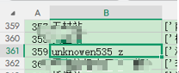
图 11 未知站
这是因为源表格535行中没有填写z端站点信息导致，如需要请修正。

初始化拓扑
获得邻接表后可以进行此功能。参照3.3.1.4的步骤，在下图位置填入转换获得的邻接表:
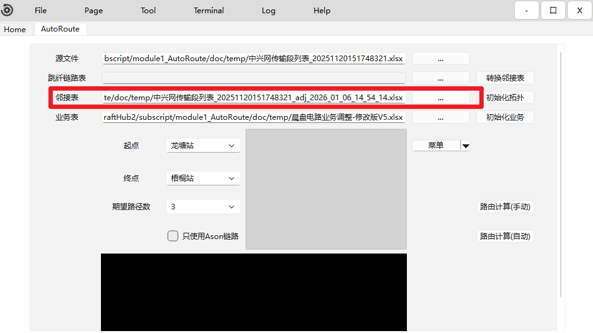
图 12 填入邻接表
然后点初始化拓扑, 如果一切顺利，会提示初始化成功信息
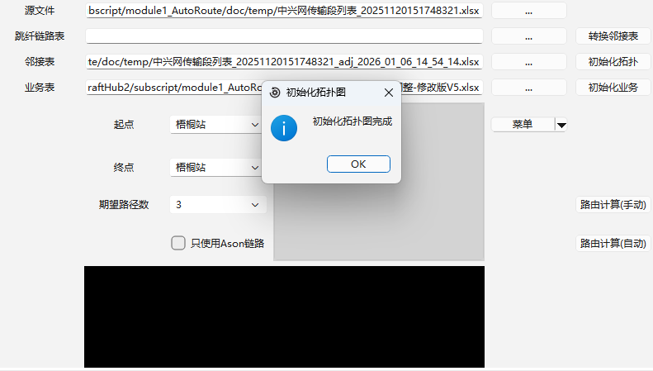
图 13 初始化拓扑图
如果失败会有对应报错。

初始化业务
如果你有业务表，可以尝试一下工具的自动计算功能。

业务表格式
业务表是指拥有下面格式的表:
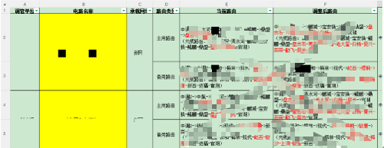
图 14 业务表格式
业务表必须包含这五列信息
另外，业务表对于 当前路由 的格式也有要求，其必须形如下面这种格式:

图 15 当前路由格式，敏感信息请意会
满足下面要求:
- 对于光路路由，每个站之间用->连接
- 需要修改的链路标注为红色(必须为标准红色 FF0000 ), 不需要修改的链路标注为黑色
- 光缆路由另起一行(有回车键)，并放在括号中，每个站之间用-连接
如果格式不满足上面的要求，计算会失败，届时会在对应单元格打印错误信息
WARNING：如果你的业务表中包含多个sheet,工具会读取当前活跃的sheet,而不总是第一个sheet，请注意。

操作方法
先选择业务表到业务表框，此部分介绍略去。
然后点击初始化业务表即可:
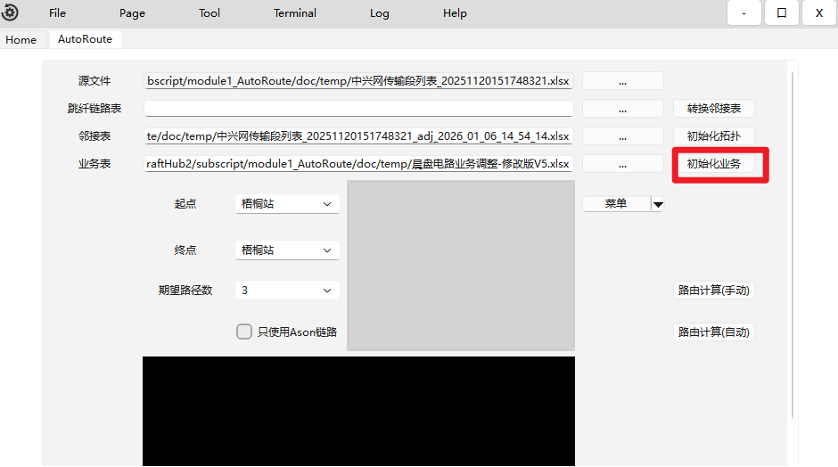
图 16 初始化业务表
如果成功会有提示信息，失败会有报错信息。初始化业务后，你将可以使用路由自动计算功能。

路由计算手动

常规计算
初始化拓扑完成后，可以使用路由计算手动功能, 操作示例如下：
假设现在我需要计算龙塘站到梧桐站的路由，预计计算三条不同的路由，配置如下:
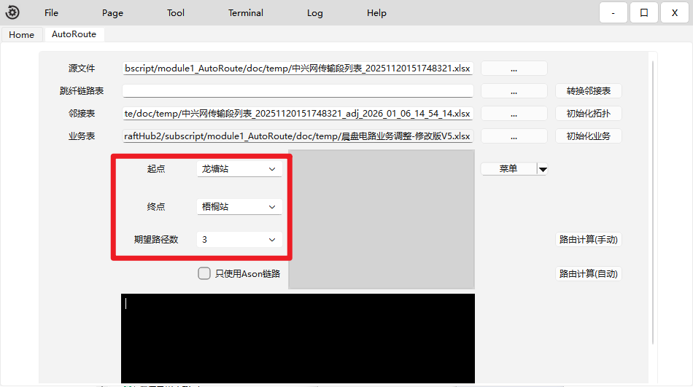
图 17 计算示例1
然后点路由计算(手动)，得到下面结果:
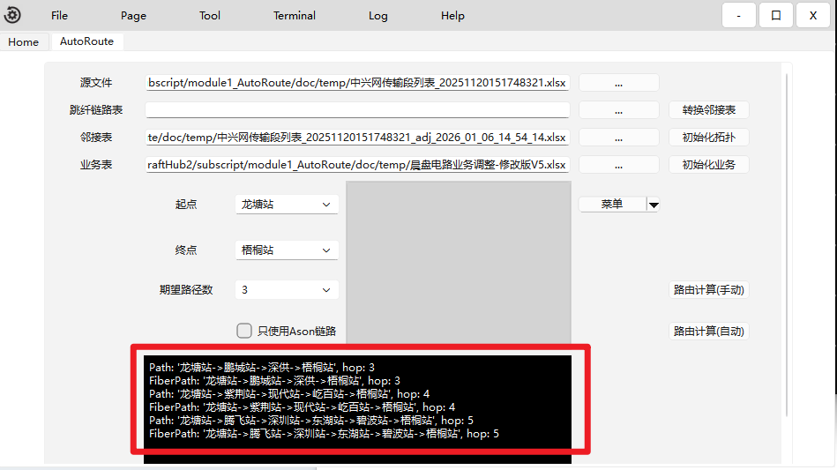
图 18 计算示例2
Path是光路路由，FiberPath是光缆路由（预留接口）。Hop是跳数。
该结果是使用Dijstra算法计算得到的最小跳数路径，满足路由间不重合原则。

禁用路径
假设我还是计算龙塘站到梧桐站的路由，但是深供->梧桐站链路断开了无法使用，现代站->屹百站的链路也断开了。
可以在禁用路径窗口输入这两个路径禁用
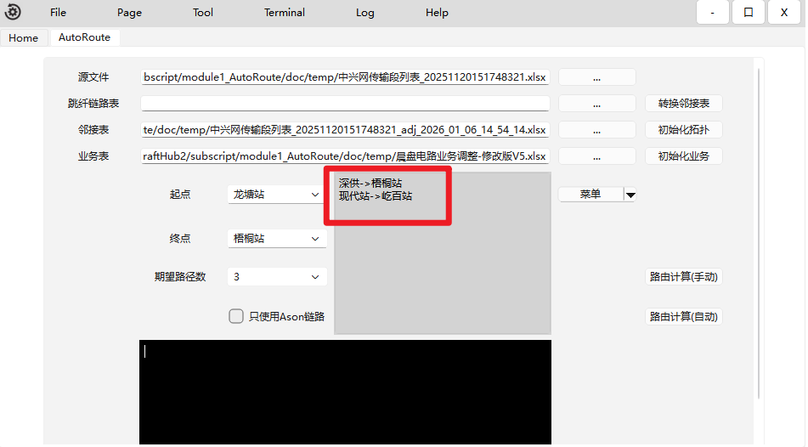
图 19 禁用链路
然后再点路由计算（手动）:
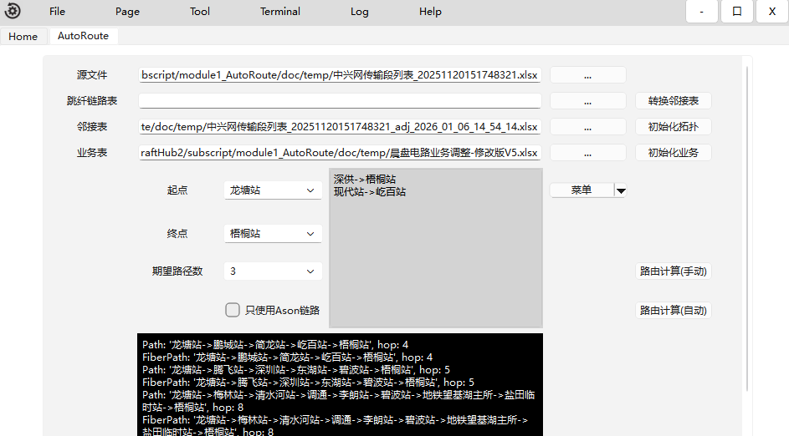
图 20 禁用路径计算结果
发现计算出的路径绕过了设置的禁用路径。

路由计算自动
如果你已经完成了拓扑初始化和业务表初始化，可以使用路由计算自动的功能。关于拓扑初始化和业务表初始化请参照3.3.2节和3.3.3节。
路由计算自动的功能很简单，点击GUI上的路由计算(自动)即可。
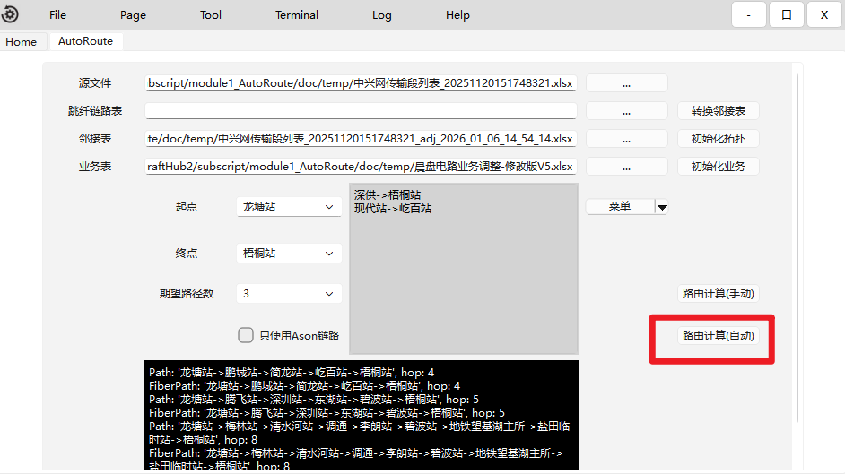
图 21 路由计算自动
该功能会导出计算表格并打开，但有以下注意事项:
- 自动路由计算时，会使用当前拓扑和当前业务表进行计算，如果你的业务表里面某些业务包含多个网络的业务，例如同时有华为网和中兴网的业务，请自行排查，确保当前业务表里只有一个拓扑下的业务，以免发生混淆。
- 请确保你的业务表格式符合工具3.3.3.1节的规范，否则会产生错误信息，请核查。
- 工具计算时，仅会对红色链路进行重新计算，黑色链路会原样返回
- 同一个业务的多条链路工具会保证链路不重合，工具保证所有红色链路不会在计算后的链路中出现
最后说明一下输出格式，输出示例如下:
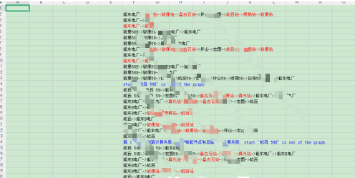
图 22 路由计算自动输出示例， 敏感信息请意会
黑色表示原本的链路，红色表示修改的链路，蓝色表示计算错误信息。

Change LOG
V0.1 开发工具第一版，有待测试

存在的问题&&TODO
- 暂不支持光缆路由计算，后续更新
- 目前使用的是传输段的A端站点和Z端站点初始化拓扑，可能无法识别成功诸如屹百58E这种带后缀格式的站点，后续预计使用A端网元信息优化站点匹配
- 输入地图进行图像识别的功能精度待优化

